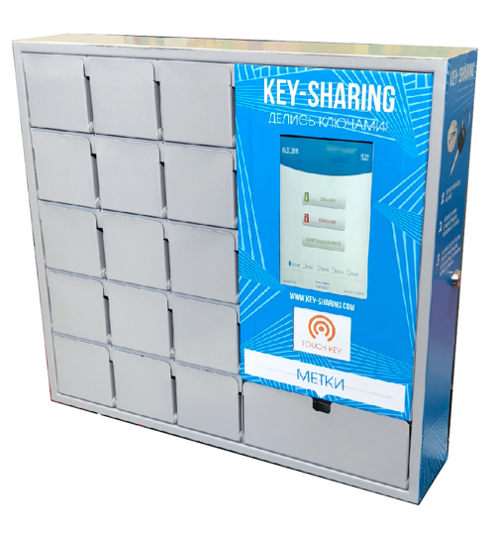

Решение для автоматизированной выдачи ключей в отелях и апартаментах

Действующие лица:
- Администратор (назначает доступ на устройство для владельцев апартаментов)
- Пользователь
- Владелец апартаментов

Сценарий работы

Получение ключа

- Владелец апартамента высылает код доступа к ячейке получателю ключа по средствам СМС/EAMIL самостоятельно;
- Получатель ключа вводит код и ячейка открывается.

Возврат ключа

- Пользователь нажимает на дисплее «вернуть ключ»;
- Подносит RFID метку, которая расположена на связке ключей, к считывателю;
- Ячейка открывается, происходит загрузка ключа в нее, после чего ее закрывают;
- После этого генерируется новый код доступа к ячейке и отправляется администратору на почту.

Алгоритм назначения доступа

У каждого владельца апартаментов будет доступ только к своему(им) ключу(ам).

Владелец апартаментов, имея пароль доступа в кабинет собственника, может там привязать ключ(и) к ячейке(ам) и в последствии управлять доступом к этому ключу.

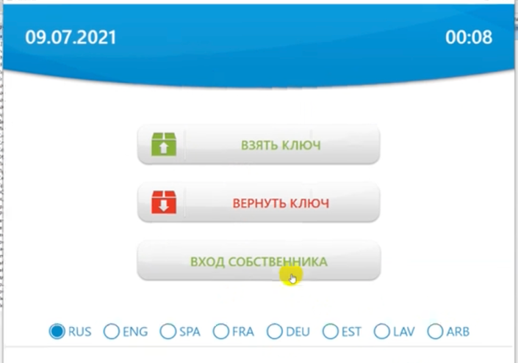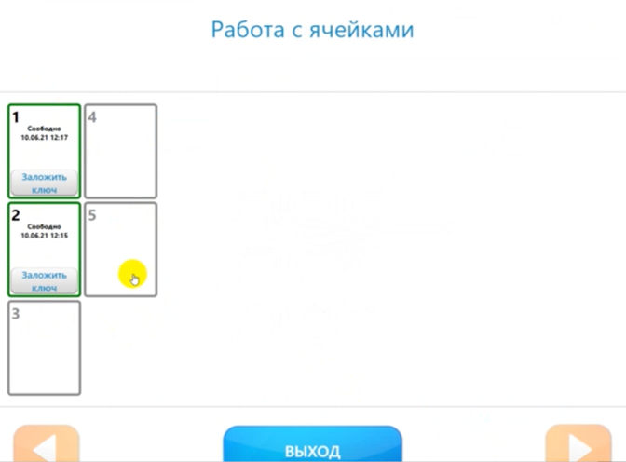

Отчеты для администратора

Администратор может иметь возможность отправлять Email запросы на камеру хранения.

Отчет по статистике пользования устройствами за месяц:
- Сколько ключей выдано за месяц;
- Сколько сейчас ключей доступно.

Детальное описание алгоритма

https://www.dropbox.com/sh/y18szz2emcfobe3/AADwJ2XaOtZNbxpJ-C8dccBya?dl=0

